3

Trung tâm PT Ứng dụng – Khối CNTT

**TÀI LIỆU ĐẶC TẢ YÊU CẦU PHẦN MỀM (SRS)**

**Mã tài liệu: SRS.** UIUXIBMB-927

**Version: 1.2**

Open Smart Combo

**BẢNG GHI NHẬN THAY ĐỔI**

|  |  |  |  |  |
| --- | --- | --- | --- | --- |
| **Ngày** | **Phiên bản** | **\* A, M, D** | **Mô tả** | **Tác giả** |
| 5/03/2019 | 1.1 | A | Khởi tạo SRS | Khoand |
| 10/04/2019 | 1.2 | A | Thêm Service GetAllOnlineSavingAccountTypesList | Khoand |

*A - Added M - Modified D – Deleted

Quản lý phiên bản: x.y:

* Phiên bản của tài liệu bắt đầu bằng 1.1
* Sau mỗi lần review và cập nhật tăng y lên 1 đơn vị

Sau khi golive nếu có thay đổi nâng x lên 1 đơn vị

|  |  |
| --- | --- |
| **Người tạo** | *Tên: XXX*  *Vai trò: Nhân viên* |
| **Người kiểm tra** | *Tên:Ngày:<*DD/MM/YYYY*>*  *Vai trò:* |
|  |  |

**MỤC LỤC**

BẢNG GHI NHẬN THAY ĐỔI 2

MỤC LỤC 3

1 Giới thiệu 4

1.1 Mục đích của tài liệu 4

1.2 Phạm vi của tài liệu 4

1.3 Thuật ngữ sử dụng 4

1.4 Tài liệu tham khảo 4

2 Yêu cầu tổng quan 5

2.1 Mô tả tổng quan 5

2.2 Lưu đồ 5

2.3 Mô hình các tình huống sử dụng tổng quan 5

2.4 Use-case 5

2.4.1 Mô tả các Actor 5

2.5 Mô tả các Use case 5

2.6 Sự tích hợp hệ thống liên quan 5

2.7 Phạm vi chuyển đổi hệ thống 5

3 Yêu cầu phát triển trên OCB 6

3.1 Service: GetAllOnlineSavingAccountTypesList 6

3.1.1 Luồng hoạt động 6

3.1.2 Quy tắc nghiệp vụ 7

# Giới thiệu

## Mục đích của tài liệu

Đặc tả chi tiết yêu cầu sửa đổi các API phục vụ thay đổi của hệ thống UIUX.

## Phạm vi của tài liệu

Tài liệu này chỉ đặc tả các thay đổi cần áp dụng cho API dựa trên yêu cầu thay đổi của hệ thống UIUX.

* + BRD mô tả nghiệp vụ

<https://vpb.sharepoint.com/:w:/r/sites/uiuxproject/Shared%20Documents/Phase%202_Dev/1.%20MB/2.%20BRD/Saving/Delivery%20to%20Qulix/Savi003_Open%20Smart%20Combo.docx?d=wf1d8cba3c6d348be8e5be97e17052989&csf=1&e=XQFaBG>

## Thuật ngữ sử dụng

|  |  |  |
| --- | --- | --- |
| Tên viết tắt | Tên đầy đủ | Ý nghĩa |
| SRS | Software Requirements Specification | Tài liệu yêu cầu chi tiết của phần mềm |
| BRD | Business requirement Document | Tài liệu yêu cầu chi tiết nghiệp vụ |
| TK | Tài khoản |  |
| KH | Khách hàng |  |
| API | Application programming interface | Giao diện lập trình OCB cung cấp cho hệ thống UIUX |

## Tài liệu tham khảo

|  |  |  |
| --- | --- | --- |
| STT | Tên tài liệu | Ghi chú |
| 1 | BRD Open Smart Combo | https://vpb.sharepoint.com/:w:/s/uiuxproject/<https://vpb.sharepoint.com/:w:/r/sites/uiuxproject/Shared%20Documents/Phase%202_Dev/1.%20MB/2.%20BRD/Saving/Delivery%20to%20Qulix/Savi003_Open%20Smart%20Combo.docx?d=wf1d8cba3c6d348be8e5be97e17052989&csf=1&e=XQFaBG>-KRLhPutUlZTt4qKTrPpg?e=LqsCQK |
| 2 | As-is service description | Open Smart Combo.docx |

# Yêu cầu tổng quan

## Mô tả tổng quan

* Thêm API (/cb/odata/services/onlinesavingservice/GetAllOnlineSavingAccountTypesList) để lấy thông tin tất cả các loại tài khoản saving và SmartCombo bao gồm: lãi suất cao nhất và kỳ hạn cao nhất tương ứng.

## Lưu đồ

N/A

## Mô hình các tình huống sử dụng tổng quan

## Use-case

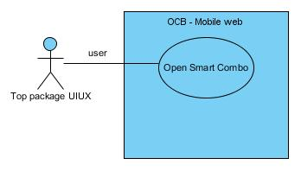

### Mô tả các Actor

|  |  |  |
| --- | --- | --- |
| STT | Tên tác nhân | Định nghĩa |
|  | UIUX | Hệ thống UIUX thực hiện mở Tiết kiệm bảo chứng thấu chi. |

## Mô tả các Use case

| STT | Tên Use Case | Hệ thống | Định nghĩa |
| --- | --- | --- | --- |
|  | Open Smart Combo | UIUX | Mở thấu Tiết kiệm bảo chứng thấu chi |

## Sự tích hợp hệ thống liên quan

UIUX, OCB

## Phạm vi chuyển đổi hệ thống

UIUX, OCB

# Yêu cầu phát triển trên OCB

## Service: GetAllOnlineSavingAccountTypesList

|  |  |
| --- | --- |
| **Tên** | GetMaxRateAndTermOnlineSaving. |
| **Mô tả** | Các query parameters của API mới:   * Tham khảo service GetAllOnlineSavingAccountTypesList trong Open Smart Combo.docx |
| **Tác nhân** | UIUX server |
| **Điều kiện đầu vào** | * Khách hàng nhập chọn Open Saving ở màn hình Home |
| **Kết quả** | * Trả về kết quả confirm ở tầng OCB . * Tham khảo service GetAllOnlineSavingAccountTypesList trong Open Smart Combo.docx |

### Luồng hoạt động

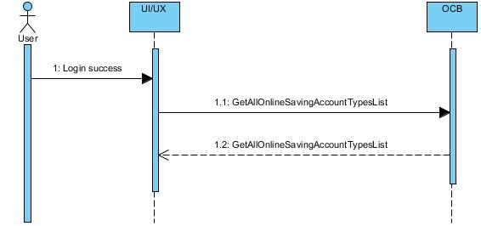

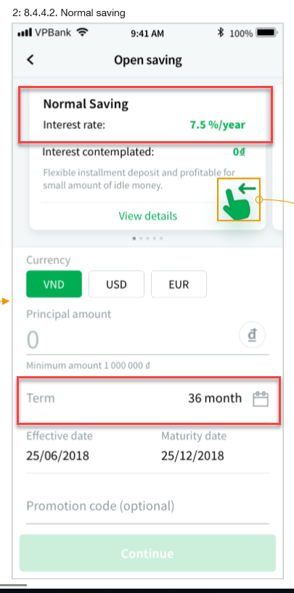

### Quy tắc nghiệp vụ

|  |  |
| --- | --- |
| **Hoạt động** | **Mô tả** |
| (1) | User login hệ thống UIUX thành công |
| (1.1) | Hệ thống UIUX gọi service GetAllOnlineSavingAccountTypesList |